Қысқа мерзімді сабақ жоспары №14 10 сынып Геометрия
Бекітемін:
Бөлім: |  | Стереометрия аксиомалары. Кеңістіктегі параллельдік
Педагогтің аты-жөні: |  | Умбетова Меруерт Мирзамидиновна
Күні:
Сынып: 10 |  | Қатысқандар саны: Қатыспағандар саны:
Сабақтың тақырыбы: |  | Түзу мен жазықтықтың өзара орналасуы. Жазықтықтардың параллельдігі
Оқу бағдарламасына сәйкес оқыту мақсаттары: |  | 10.2.5 - жазықтықтардың параллельдік белгісін және қасиеттерін білу, оларды есептер шығаруда қолдану;
Сабақтың мақсаты: |  | жазықтықтардың параллельдік белгісін және қасиеттерін білуі, оларды есептер шығаруда қолдану
Құндылықтарға баулу: |  |  | Тәуелсіздік және отаншылдық: Оқушыларға Қазақстанның тәуелсіздігі – ел дамуының негізгі құндылығы екенін түсіндіру, математикалық тапсырмаларды елдің жетістіктерімен байланыстыру (тәуелсіздік жылдарына қатысты сандар, еліміздің атаулы күндері, тарихи даталар арқылы есептер құрастыру).
Сабақ барысы:
Уақыты/  кезеңдері | Педагогтің әрекеті |  |  | Оқушының әрекеті | Бағалау | Ресурстар
Ұйымдас-  тыру кезеңі  5мин | Сәлемдесу;  Сыныптағы оқушылардың көңіл күйлерін сұрап, жағымды ахуал туындату;  Оқушыларды түгелдеу;  Сабақтың мақсатымен таныстыру |  |  | Мұғаліммен сәлемдесу;  Сыныпта жағымды ахуал туындату, бір-біріне жақсы тілектерін білдіру;  Сабақтың мақсатын мұғаліммен бірге ашу, сұрақтар туындаса мұғалімнің көмегіне жүгіну | Ауызша бағалауды қоданамын  «Өте жақсы»  «Жарайсың» | Тақта;  Оқулық;
Сабақтың  басы  10 минут | Бүгінгі тақырыпты қысқаша слайдпен түсіндіреді, мысалдар келтіреді  Оқушылар: слайдқа қарап тақырыпты түсінеді, түсінбеген жерлері болса, мұғалімнен сұрайды  «Ақиқат,жалған»немесе «иә,жоқ» әдісі арқылы теорияны қайталау  Келесі тұжырымдардың қайсысы дұрыс.  - Егер екі жазықтық қиылыспаса, олар параллель болады  - Жазықтықтар параллель , егер бір жазықтықтағы жатқан түзу екінші жазықтыққа параллель болады  - Егер бір жазықтықта жататын екі түзу екінші жазықтықта жататын екі түзуге  - Егер түзу параллель екі жазықтықтардың біреуіне параллель болса, онда ол екінші жазықтыққа да параллель болады  - Екі параллель жазықтықты қиып өтетін үшінші жазықтығына тиісті түзулер параллель.  - Егер бір түзу екі жазықтықтардың біреуін қиып өтсе, онда ол екінші жазықтықты қияды.  - Егер екі жазықтық үшінші жазықтыққа параллель болса, онда олар бір-біріне параллель.  Теорема. Параллель тузулердің параллель жазықтықтармен шектелетін кесінділері өзара тең.  Дәлелдеуі. Айталық, а || b, α || β , а ∩α = А, а ∩ β = С, b∩α = В, b∩β = D болсын, онда АС=ВD (24-сурет) теңдігі орындалатынын дәлелдеу керек.  Шынында да, а || b болғандықтан, бұл түзулер аркылы γ жазықтығын жүргізуге болады. Мұнда а∩γ = АВ, β∩ γ = СD. Екі параллель жазықтықты үшінші жазықтықпен қиып өткенде олардың қиылысу тузулері параллель болады деген теорема бойынша АВ || СD, ал теорема шарты бойынша АС || ВD. Онда АВСD төртбұрышы параллелограмм, яғни АС=ВD. Теорема дөлелденді  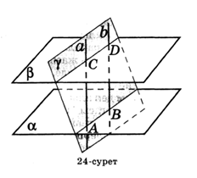 |  |  |  | Мактау мадақтау арқылы бағалау:  Жарайсың!  Өте жақсы!  Жақсы!  Керемет! | Шыныбеков Ә.Н. және т.б. Геометрия: Жалпы білім беретін мектептің 10-сыныбына арналған оқулық Атамұра, 2019. – 112 бет
  1 | 2 | 3 | 4 | 5 | 6 | 7
  иә | жоқ | жоқ | иә | иә | жоқ | иә
Сабақтың  ортасы  25минут | Бекіту тапсырмаларын орындау  4. Тапсырма:  №1.(1.54 ) Қабырғасы 10 см болатын АВСD квадраты мен О нүктесі бір жазықтықта жатпайды. А₁, В_{1,} С₁, D₁ нүктелері — сәйкесінше ОА, ОВ, ОС, ОD кесінділерінің орталары. 1) А₁, В₁ С₁,D₁ нүктелері бір жазықтықта жататынын және осы жазықтық АВСВ квадрат жазықтығына параллель екенін дәлелдеңдер;  2) А₁В₁С₁D₁ төртбұрышының периметрін табыңдар.  Дескриптор:  -Берілген нүктелердің бір жазықтықта жататынын анықтайды.  -Жазықтықтың квадрат жазықтығына параллель екенін дәлелдейді.  -Төртбұрыштың периметрін табады. |  |  | Оқушылар берілген тапсырмаларды орындайды; көмек керек болса мұғалім көмегіне жүгінеді  №2 (1.56). ∠ВАD =∠В₁A₁D₁ ,∠ СВD = ∠С₁В₁D₁ тендіктері орындалады (1.37-сурет). 1) АВС жөне А₁В₁С₁ жазықтықтарының параллель болатынын дәлелдеңдер;  2) егер АА₁:А ₁D=2:3 және А₁В₁=2 см болса, онда АВ-ны табыңдар.  Дескриптор:  -Бұрыштар теңдігін пайдаланып, екі жазықтықтың параллельдігін дәлелдейді.  -Ұзындықтардың қатынасын қолдана отырып, кесіндіні табады. | «Басбармақ» әдісімен бір – бірін бағалау жүргізіледі | Шыныбеков Ә.Н. және т.б. Геометрия: Жалпы білім беретін мектептің 10-сыныбына арналған оқулық Атамұра, 2019. – 112 бет
 | №1.57  .1.37-суретте АВС және А₁В₁С₁ жазықтықтары параллель және DА₁:А₁А= 1:1. 1) АВ || A ₁В ₁, АС || А₁C₁ , ВС || В₁C₁ болатынын дәлелдеңдер; 2) Егер АА₁ = 2 см болса, онда АD-ны табыңдар.  Дескриптор:  -Екі жазықтықтың параллельдігін анықтайды.  -Қырлардың өзара параллельдігін дәлелдейді.  -Берілген шартты пайдаланып, қажетті кесіндіні табады. |  |  | Тапсырма 1  $ABC$ және $A_{1}B_{1}C_{1}$ жазықтықтарының параллель екендігін дәлелдеңіз:  а) Берілгені: С нүктесі ABCD параллелограммының жазықтығынан тыс жатыр.  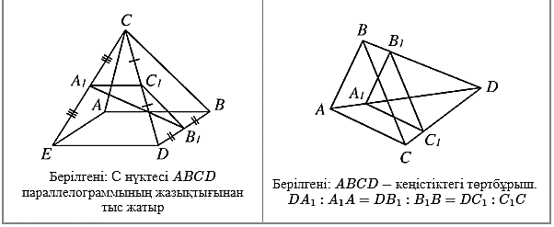  Дескриптор:  -Екі жазықтықтың параллельдігін анықтайды.  -Параллелограмм қасиеттерін қолданады.  -Нүктенің жазықтықтан тыс орналасуын дәлелдейді. | ҚБ: Жұпта өзара бағалау «+», « - », қызықты | Шыныбеков Ә.Н. және т.б. Геометрия: Жалпы білім беретін мектептің 10-сыныбына арналған оқулық Атамұра, 2019. – 112 бет
 | Тест тапсырмалары  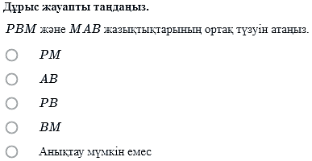  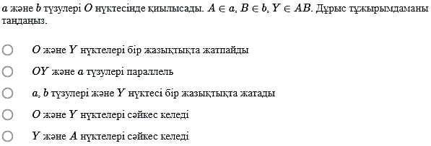  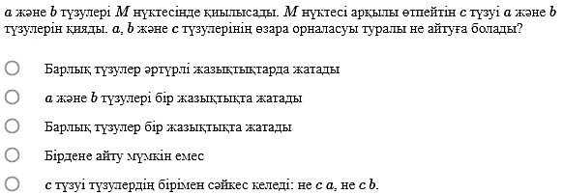 |  |  |  | ҚБ: Жұпта өзара бағалау «+», « - », қызықты | Слайд  Тақта  Бор  Кітап  Дәптер
 | ) Берілгені: ABCD – кеңістіктегі төртбұрыш,  ${DA}_{1}{:A}_{1}A=DB_{1}{:B}_{1}B=DC_{1}{:C}_{1}C$ |  |  |  | Бағалау  Оқушылар жеке орындап болған соң дайын жауаптар мен дескрипторлар бойынша бағалайды.  Мұғалім оқушылар жұмысын бақылап, оларға кері байланыс береді. | Слайд  Тақта  Бор  Кітап  Дәптер
 | Ия не жоқ тапсырмасы арқылы қорытындылау  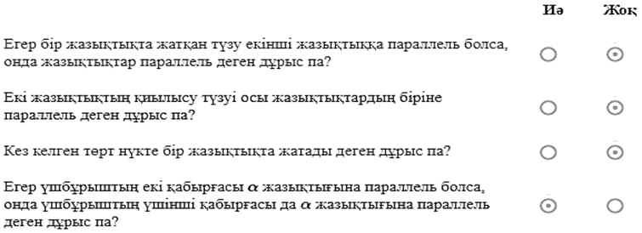 |  |  |  | Оқушылар дайын жауаппен, жұпта қатар отырған оқушылар бірін-бірі тексеріп бағалайды. | Слайд  Тақта  Бор  Кітап  Дәптер
Сабақтың  соңы  5  минут | Қорытындылау.  Рефлексия.  Тіркесті толықтырыңыз:  «Бүгін мен сабақта ... білдім»  «Бүгін мен сабақта ... үйрендім»  «Бүгін мен сабақта ... таныстым  Үй тапсырмасын беремін | Сабақты қорытындылау:  Өтілген мақсат бойынша сұрақтар қою арқылы сабақты қорытындылаймыз  Үй тапсырмасын жазып алады; | Сабақтағы белсенділігіне қарай 1-10 баллдық жүйеде бағаланады | Бағалау парақтары;  оқулық;

1-тоқсан бойынша жиынтық бағалау №15 сабақ

